Harp Sanat Tanıtım Bülteni
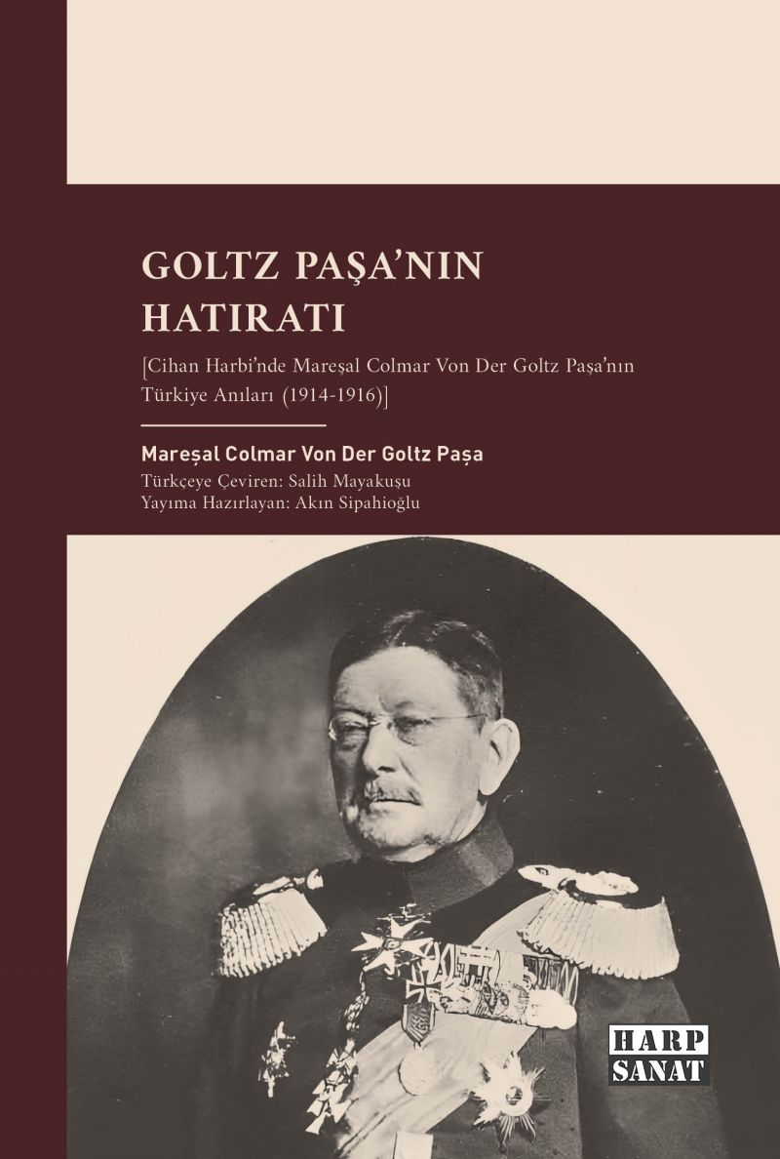 | Eser Adı: Goltz Paşa`nın Hatıratı  Yazar Adı: Mareşal Colmar Von Der Goltz Paşa  Alt Başlık: Cihan Harbi'nde Mareşal Colmar Von Der Goltz Paşa'  Tür Serisi: Anı/Bellek  Cilt Bilgisi: AMERİKAN  Kitap Dili: Türkçe  Eser Tipi: Orjinal  İç Sayfa: 2. HAMUR SB 60  Kapak: BRISTOL AMERİKAN 230  Yan Kapak: YOK  Selefon Türü: MAT SELEFON  Basım Tarihi: 2025  Sayfa Sayısı: 0  Kitap Boyutları: 135 X 195 mm  ISBN No: 9786259940397  Etiket Fiyatı: 200,00 TL  Editör Görevlisi: Murat Şerefoğlu  Son Okumacı: Murat Şerefoğlu  Mizanpajcı: Emir Tali  Kapak Grafikeri: Emir Tali
Kitap Tanıtım Yazısı : (Arka Kapak)

Goltz Paşa'nın Hatıratı, Goltz Paşa'nın son kez Türkiye'ye geldiği 1914-1916 yılları arasındaki İstanbul, Irak ve İran hatıralarını içermektedir. Siyasi mülahazalardan uzak samimi, içten ve yetmiş yaşını aşmış -hayatın bütün zorluklarını ve sevinçlerini tatmış- bir insanın duygularını yansıtan bu metinler, Goltz Paşa'nın yakın çevresine, meslek arkadaşlarına, eşi ve oğlu başta olmak üzere aile fertlerine yazılmış mektuplardan oluşmaktadır 1914-1916 yılları arasında I. Dünya Savaşı'nın resmî kayıtlara, askerî ceridelere yansımayan yönleriyle, cepheyi ve cephe gerisini aktaran metinler kadar anlatımdaki canlı tasvirler dikkat çekicidir. Özellikle yaklaşık bir ay süren İstanbul-Bağdat arası, tren, otomobil, at sırtında ve Dicle Nehri üzerinde kelekler ile devam eden yolculuğuna ilişkin gözlemleri, yolculuk boyunca yaşadıkları, duyguları, heyecanları, Türkler ve Türkiye hakkındaki düşünceleri ile okunmayı fazlasıyla hak eden bir eserin çağrısına kayıtsız mı kalacaksınız?
Kitabın detay sayfasına buradan ulaşabilirsiniz :
https://www.vernokitap.com/kitaplar/maresal-colmar-von-der-goltz-pasa-goltz-pasanin-hatirati-4153.html
Harp Sanat

